Приложение 1 к приказу Департамента образования Ивановской области
от 22.04.2021 № 488-о

Ф О Р М Ы
бланков государственного выпускного экзамена по образовательным программам основного общего образования в 2021 году

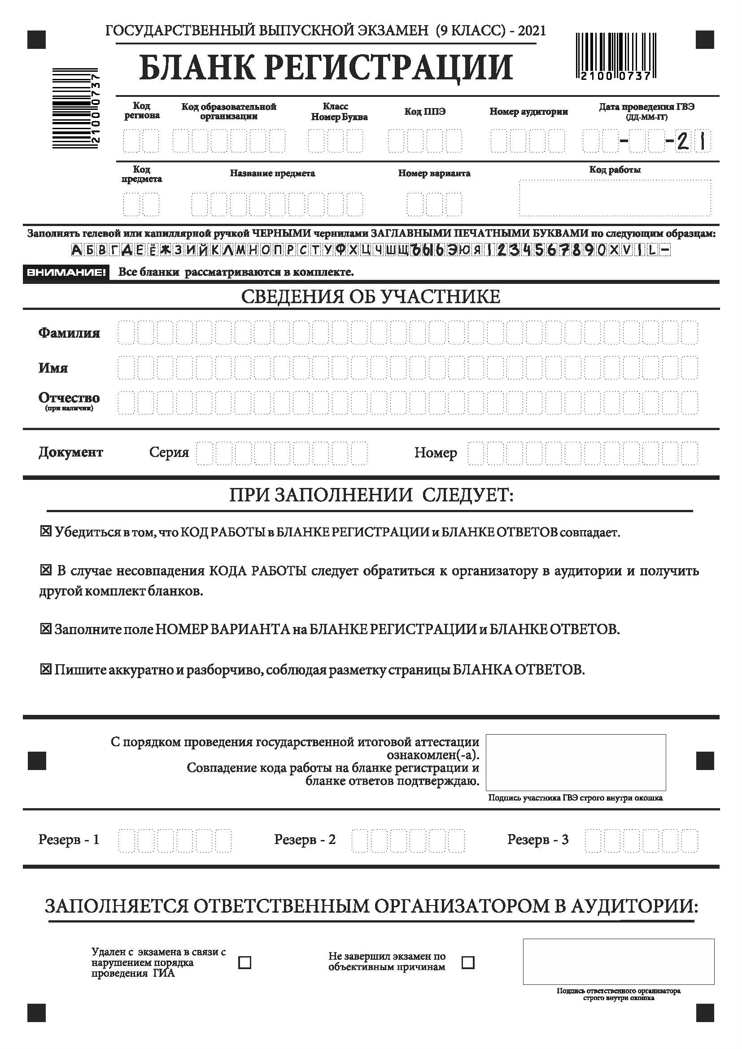
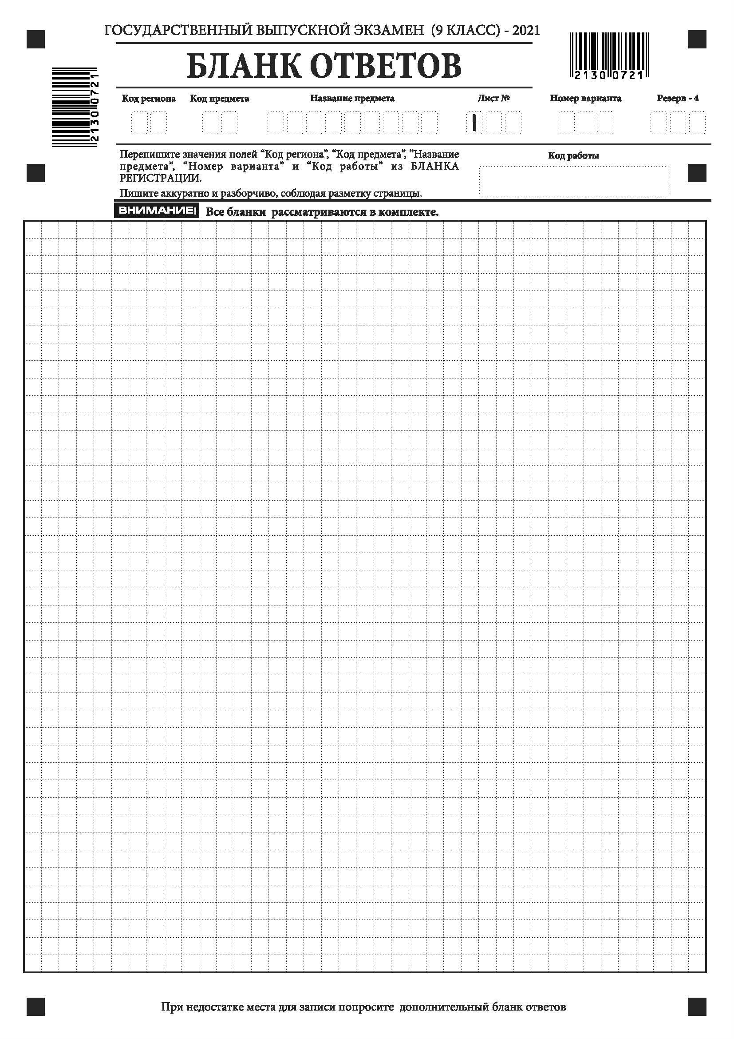

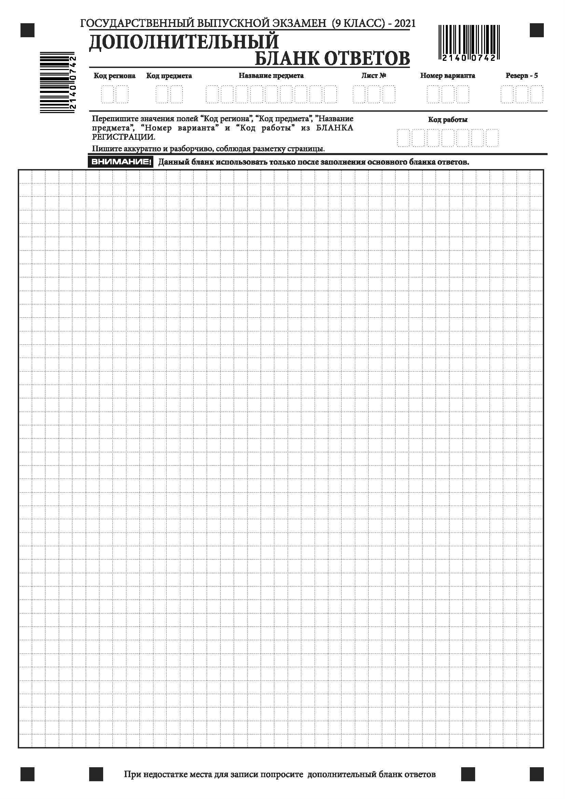

Приложение 2 к приказу Департамента образования Ивановской области
от 22.04.2021 № 488-о

П Р А В И Л А
заполнения бланков государственного выпускного экзамена по образовательным программам основного общего образования в 2021 году

Общая часть
Участники государственного выпускного экзамена (далее – ГВЭ) выполняют экзаменационные работы на бланках ГВЭ в соответствии с настоящими правилами заполнения.
При заполнении бланков ГВЭ необходимо точно соблюдать настоящие правила, так как информация, внесенная в бланки, сканируется и обрабатывается с использованием специальных аппаратно-программных средств.
При недостатке места для записи ответов на задания на бланке ответов организатор в аудитории по просьбе участника выдает дополнительный бланк ответов (далее – ДБО).
Основные правила заполнения бланков ГВЭ
Комплект бланков ГВЭ состоит из бланка регистрации и бланка ответов. Бланки ответов являются односторонними.
Все бланки ГВЭ заполняются гелевой или капиллярной ручкой с чернилами черного цвета.
Участник должен изображать каждую цифру и букву во всех заполняемых полях бланка регистрации, бланка ответов, ДБО, тщательно копируя образец ее написания из строки с образцами написания символов, расположенными в верхней части бланка регистрации. Небрежное написание символов может привести к тому, что при автоматизированной обработке символ может быть распознан неправильно.
Каждое поле в бланках заполняется, начиная с первой позиции (в том числе и поля для занесения фамилии, имени и отчества (при наличии) участника ГВЭ).
Если участник не имеет информации для заполнения какого-то конкретного поля, он должен оставить это поле пустым (не делать прочерков).
При записи ответов необходимо строго следовать инструкциям по выполнению работы (к группе заданий, отдельным заданиям), указанным в контрольных измерительных материалах, представляющих собой комплексы заданий стандартизированной формы (далее – КИМ).
На бланке ответов, а также на дополнительном бланке ответов не должно быть пометок, содержащих информацию о личности участника ГВЭ.
Исправления могут быть выполнены следующими способами:
- запись новых символов (цифр, букв) более жирным шрифтом поверх ранее написанных символов (цифр, букв);
- зачеркивание ранее написанных символов (цифр, букв) и заполнение свободных клеточек справа новыми символами (цифрами, буквами). Данный способ возможен только при наличии достаточного количества оставшихся свободных клеточек.
Категорически запрещается:
- делать в полях бланков, вне полей бланков или в полях, заполненных типографским способом, какие-либо записи и (или) пометки, не относящиеся к содержанию полей бланков;
- использовать для заполнения бланков цветные ручки вместо черной, карандаш, средства для исправления внесенной в бланки информации (корректирующую жидкость, «ластик» и др.).

Заполнение бланка регистрации
Рис. 1 Бланк регистрации
По указанию ответственного организатора в аудитории участники ГВЭ приступают к заполнению верхней части бланки регистрации (рис. 2). Участником ГВЭ заполняются все поля верхней части бланка регистрации (таблица 1). Поле «Код работы» заполняется автоматически.
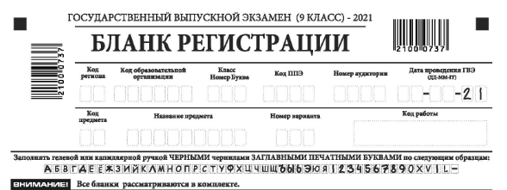
Рис. 2 Верхняя часть бланка регистрации

Таблица 1. Указание по заполнению полей верхней части бланка регистрации
Поля, заполняемые участником ГВЭ по указанию организатора в аудитории | Указания по заполнению
Код региона | Указывается код Ивановской области в соответствии с кодировкой федерального справочника субъектов Российской Федерации (Код Ивановской области – 37)
Код образовательной организации | Указывается код образовательной организации, в которой обучается участник ГВЭ
Класс: номер, буква | Указывается информация о классе, в котором обучается участник ГВЭ (обучающимися СПО не заполняется)
Код пункта проведения ГВЭ | Указывается в соответствии с кодировкой ППЭ, принятой в Ивановской области
Номер аудитории | Указывается номер аудитории, в которой проходит ГВЭ
Дата проведения ГВЭ | Указывается дата проведения ГВЭ
Код предмета | Указывается код предмета в соответствии с принятой кодировкой (см. Таблицу 2)
Название предмета | Указывается название предмета, по которому проводится ГВЭ (возможно в сокращении)
Номер варианта | Указывается номер варианта, указанный в КИМ
Таблица 2. Названия и коды предметов
Название предмета | Код предмета
Русский язык | 51
Математика | 52
Поля средней части бланка регистрации «Сведения об участнике» (рис. 3) заполняются участником ГВЭ самостоятельно (таблица 3).
Рис. 3. Сведения об участнике
Таблица 3. Указания по заполнению полей «Сведения об участнике»
Поля, самостоятельно заполняемые участником ГВЭ | Указания по заполнению
Фамилия | Вносится информация из документа, удостоверяющего личность участника ГВЭ
Имя
Отчество (при наличии)
Документ | Документ, удостоверяющий личность
Серия | В поле записываются арабские цифры серии без пробелов, например, 4600
Номер | В поле записываются арабские цифры номера без пробелов, например, 918762
В средней части бланка регистрации расположена краткая инструкция по работе с бланками ГВЭ (рис. 4) и поле для подписи участника ГВЭ.
Рис. 4. Краткая инструкция по работе с бланками ГВЭ
Поля для служебного использования «Резерв-1», «Резерв-2», «Резерв-3» не заполняются (рис. 5).
Рис. 5. Поля для служебного использования
Заполнение полей (рис. 6) организатором в аудитории обязательно, если участник ГВЭ удален с экзамена в связи с нарушением установленного порядка проведения государственной итоговой аттестации по образовательным программам основного общего образования (далее – ГИА) или не закончил экзамен по уважительной причине. Отметка организатора в аудитории заверяется подписью ответственного организатора в аудитории в специально отведенном для этого поле бланка регистрации, и вносится соответствующая запись в форме ППЭ-05-02-ГВЭ «Протокол проведения ГВЭ в аудитории». В случае удаления участника ГВЭ в штабе ППЭ заполняется форма ППЭ-21 «Акт об удалении участника ГИА».
Рис. 6. Область для отметок организатора в аудитории о фактах удаления участника ГВЭ

После окончания заполнения бланка регистрации и выполнения всех пунктов краткой инструкции по работе с бланками ГВЭ («При заполнении следует…») участник ГВЭ ставит свою подпись в специально отведенном для этого поле (рис. 4).
В случае если участник ГВЭ отказывается ставить личную подпись в бланке регистрации, организатор в аудитории ставит в бланке регистрации свою подпись.
Заполнение бланка ответов
Бланк ответов (рис. 7) предназначен для записи ответов на задания КИМ.
В верхней части бланка ответов расположены:
- вертикальный штрихкод и его цифровое значение,
- горизонтальный штрихкод и его цифровое значение,
- поля «Код региона», «Код предмета», «Название предмета», «Номер варианта», «Код работы», а также поля «Лист №», «Резерв-4».
Информация для заполнения полей верхней части бланка ответов («Код региона», «Код предмета», «Название предмета» и «Номер варианта») должна соответствовать информации, внесенной в бланк регистрации.
Поле «Резерв-4» не заполняется.
Поле «Код работы» заполняется автоматически.
Если бланк ответов содержит незаполненные области (за исключением регистрационных полей), то организаторы погашают их следующим образом: «Z».
При недостатке места для записи ответов на задания на бланке ответов (включая обратную сторону бланка) организатор в аудитории по просьбе участника выдает ему дополнительный бланк ответов.
Рис. 7. Бланк ответов

Заполнение дополнительного бланка ответов
Дополнительный бланк ответов (рис. 8) выдается организатором в аудитории по просьбе участника ГВЭ в случае нехватки места для записи ответов на бланке ответов.
ДБО при проведении устного экзамена могут при необходимости использоваться в случае осуществления аудиозаписи устных ответов участника ГВЭ с одновременным протоколированием его устных ответов.
В верхней части ДБО расположены:
- вертикальный штрихкод и его цифровое значение,
- горизонтальный штрихкод и его цифровое значение,
- поля «Код региона», «Код предмета», «Название предмета», «Номер варианта», «Код работы», а также поля «Лист №», «Резерв-5».
Информация для заполнения полей верхней части бланка («Код региона», «Код предмета», «Название предмета», «Номер варианта» и «Код работы») должна полностью соответствовать информации бланка регистрации.
В поле «Лист №» при выдаче ДБО организатор в аудитории вносит порядковый номер листа работы участника ГВЭ (при этом листом № 1 является основной бланк ответов, который участник ГВЭ получил в составе индивидуального комплекта).
Поле «Резерв-5» не заполняется.
Ответы, внесенные в каждый следующий дополнительный бланк ответов, оцениваются только в случае полностью заполненного предыдущего дополнительного бланка ответов и основного бланка ответов.
Если ДБО содержит незаполненные области (за исключением регистрационных полей), то организаторы погашают их следующим образом: «Z».
Как правило, данный знак «Z» свидетельствует о завершении участником экзамена выполнения заданий на бланках ответов или ДБО (при их использовании), а также свидетельствует о том, что данный участник экзамена свою экзаменационную работу завершил и более не будет возвращаться к оформлению своих ответов на соответствующих бланках (продолжению оформления ответов). Указанный знак проставляется на последнем листе соответствующего бланка ответов.
Рис. 8. Дополнительный бланк ответов

